Ngày soạn: 9/11/2020
Ngày bắt đầu dạy: 12/11/2020
CHỦ ĐỀ STEM: MÔ HÌNH PHÒNG Ở NGĂN NẮP.
Thời lượng dự kiến: 2 tiết trên lớp
Thể loại
Vận dụng kiến thức Mức độ cơ bản Công nghệ đơn giản
Môn học chủ đạo  Công nghệ.  Nội dung  Mô hình phòng ở ngăn nắp. | Yêu cầu cần đạt  -Thiết kế được căn phòng ngăn nắp thông qua các vật liệu tái chế.  - Sắp xếp được các đồ dùng trong phòng gọn gàng ngăn nắp.  - Vận dụng sắp xếp đồ đạc hợp lý trong lớp học, phòng ở, gia đình…
Nội dung tích hợp
Khoa học  (S) | - Bản vẽ mô hình căn phòng ngăn nắp (Bài 8,9 – Công nghệ lớp 6).
Công nghệ  (T) | - Lập bản thiết kế mô hình căn phòng ngăn nắp đơn giản.
Kĩ thuật  (E) | - Thiết kế mô hình theo trình tự quy trình.
Toán học  (M) | Tính tỉ lệ, chiều dài căn phòng, các vật dụng cho phù hợp.

KẾ HOẠCH DẠY HỌC
Mục tiêu
a. Kiến thức.
- Biết được cách sắp xếp đồ đạc trong nhà ở một cách hợp lí và có tính thẩm mĩ.
b. kĩ năng.
- Sắp xếp được chỗ ở, nơi học tập của bản thân ngăn nắp, sạch sẽ.
- Đề xuất được phương án sắp xếp, bố trí đồ đạc trong nhà hợp lí , có tính thẩm mĩ.
- Chế tạo được mô hình căn phòng ngăn nắp đơn giản.
- Trình bày, bảo vệ được ý kiến của mình và phản biện ý kiến của người khác;
- Hợp tác trong nhóm để cùng thực hiện nhiệm vụ học tập.
b. Phát triển phẩm chất:
- Có thái độ tích cực, hợp tác trong làm việc nhóm;
- Yêu thích, say mê nghiên cứu khoa học;
- Có ý thức bảo vệ môi trường.
c. Định hướng phát triển năng lực:
– Năng lực thực nghiệm, nghiên cứu thiết kế.
– Năng lực giao tiếp và hợp tác nhóm để thống nhất bản thiết kế và phân công thực hiện từng phần nhiệm vụ cụ thể.
TIẾN TRÌNH CHUNG
Hoạt động | Mục tiêu | Nội dung | Học liệu | Sản phẩm học tập dự kiến
HĐ1  05p  Tiết 1 | Xác định vấn đề | + Tiếp nhận nhiệm vụ  + Thống nhất tiêu chí sản phẩm  + Lưu ý qui tắc an toàn khi thí nghiệm  + Quan sát và giải thích thí nghiệm | Hình ảnh/video 1 số mô hình nhà, phòng ở ngăn nắp.  Nguyên vật liệu như : Bìa cắt tông, kéo, dao dọc giấy, bút, thước, keo nến, băng dính…  PHT số 1, 3 | Bảng tiêu chí sản phẩm  Câu trả lời; hồ sơ học tập được ghi chép
HĐ2  20p  Tiết 1 | Nghiên cứu kiến thức nền và đề xuất giải pháp | + Nghiên cứu kiến thức nền  + Tìm hiểu khái niệm  + Xác định phương án khả thi  +Vẽ phác thảo bản thiết kế | PĐG số 1, 2  PHT số 1, 3  Giấy A0, bút dạ/nhóm  Nguyên liệu làmđèn (HS tự chuẩn bị) | Phiếu học tập 1, 3 được thực hiện; Câu trả lời  Giải pháp được đề xuất; hồ sơ học tập được ghi chép
HĐ3  20  Tiết 1 | Lựa chọn giải pháp | + Tổng kết kiến thức nền  + Thuyết trình (bản thiết kế và phương án thực hiện sự phun trào) | PHT số 2  Mô hình căn phòng ngăn nắp và bản mô tả, thiết kế, phương án thí nghiệm của các nhóm (giấy A0)  PĐG số 2 | Câu trả lời; Bản thiết kế; Phiếu học tập số 2 đã hoàn thành; hồ sơ học tập được ghi chép
HĐ4  25p  Tiết 2 | Chế tạo mẫu, | Thực hành kĩ thuật,chế tạo mô hình căn phòng ngăn nắp. | Hình ảnh mô hình căn phòng ngăn nắp.  PHT số 3 (Mẫu nhật kí thử nghiệm)  PĐG số 1 và 2 | Bản ghi chép kết quả, PHT4 được hoàn thành; hồ sơ học tập được ghi chép
HĐ5  20p  Tiết 2 | Chia sẻ, thảo luận, điều chỉnh | Thuyết trình (trình bày sản phẩm và cách sử dụng) | Phiếu tiêu chí đánh giá sản phẩm | Hồ sơ sản phẩm nhóm đã hoàn thành; bản ghi chép ý kiến, nhận xét đánh giá, ý tưởng cải tiến

DANH MỤC DỤNG CỤ, VẬT LIỆU
Dụng cụ, vật liệu để tạo ra mô hình.
+ Bìa cát tông.  + Keo nến.  + Màu vẽ.  + Bút vẽ. | + Thước kẻ.  + Kéo  + Dao  + Băng dính
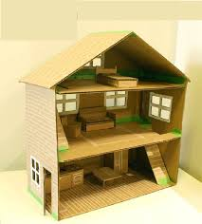  Hình ảnh mô hình căn phòng năng nắp. | Dụng cụ, vật liệu biểu diễn (nếu có)
TIẾN TRÌNH DẠY HỌC CHI TIẾT
Hoạt động 1 – XÁC ĐỊNH VẤN ĐỀ (Xác định nhiệm vụ của chủ đề )
a) Mục đích:
Học sinh trình bày được kiến thức về thế nào là căn phòng ngăn nắp, gọn gàng, hiểu rõ các tiêu chí đánh giá sản phẩm.
b) Gợi ý tổ chức hoạt động:
Hoạt động | Hoạt động của GV | Hoạt động của HS
1.1.Xác định nhiệm vụ và sản phẩm của chủ đề | Trên cơ sở GV đã giao nhiệm vụ cho HS về nhà tìm về một số căn phòng ngăn nắp, GV đặt câu hỏi để HS trả lời:  ? Nhắc lại thế nào là một căn phòng ngăn nắp?.  GV tổng kết bổ sung, chỉ ra được: là căn phòng mà ở đó đồ đạc được bố trí gọn gàng, ngăn nắp.  - GV chia HS thành các nhóm từ 6–8 học sinh (Dành thời gian cho các nhóm bầu nhóm trưởng, thư kí).  - GV nêu mục đích và hướng dẫn tiến hành thí nghiệm để nghiên cứu các nguyên liệu có thể dùng để tạo ra mô hình phòng ở gọn gàng, ngăn nắp.
1.2.Hướng dẫn tự học kiến thức nền, làm mô hình và đề xuất giải pháp thực hiện chế mô hình. | - GV phát các PHT số 1, 3, lưu ý các nhiệm vụ HS cần thực hiện và chuẩn bị cho buổi trình bày sau:  (1) Tự học kiến thức nền, hoàn thành PHT số 1  (2) chọn nguyên vật liệu làm mô hình.  (3) Vẽ bản thiết kế và làm mô hình .  (4) Đề xuất phương án làm thí nghiệm khảo sát chọn. (Mô tả, bản thiết kế, phương án TN viết trên giấy A0 theo nhóm).  - Giải thích các câu hỏi của HS. | HS nhận các PHT 1, 3, nghe hướng dẫn, đặt câu hỏi làm rõ yêu cầu của các PHT.

Hoạt động 2 – NGHIÊN CỨU KIẾN THỨC NỀN VÀ ĐỀ XUẤT GIẢI PHÁP
(Tự học kiến thức nền, làm mô hình và đề xuất thiết kế)
a) Mục đích:
Học sinh tự học được kiến thức liên quan thông qua việc nghiên cứu tài liệu về các kiến thức về phòng ở ngọn gàng, ngăn nắp.
b) Gợi ý tổ chức hoạt động:
Hoạt động | Hoạt động của GV | Hoạt động của HS
Tự học kiến thức nền, làm mô hình và đề xuất nghiên cứu thực hiện chế tạo mô hình. | - Các thành viên trong nhóm đọc bài 8, 9trong sách giáo khoa Công nghệ 6.  Trong đó cần xác định được các kiến thức trọng tâm như sau:  + Diện tích căn phòng tạo ra.  + Số lượng đồ dùng trong căn phòng.  + Vị trí sắp xếp các đồ dùng trong căn phòng.  – GV đôn đốc các nhóm thực hiện nhiệm vụ và hỗ trợ nếu cần | - HS làm việc nhóm:  - Chia sẻ với các thành viên khác trong nhóm về kiến thức đã tìm hiểu được. Ghi tóm tắt lại các kiến thức vào vở cá nhân.  - Các nhóm tiến hành thực hiện nhiệm vụ theo hướng dẫn của giáo viên.  - Chuẩn bị bài trình bày 2 bản thiết kế mô hình phòng ở ngăn nắp.
GV phát nguyên liệu và phiếu hướng dẫn chế tạo cho các nhóm để các nhóm tự tiến hành chế tạo:PHIẾU HỌC TẬP SỐ 2 (Nhật kí chế tạo, khảo sát và thử nghiệm).
c) Kiểm tra đánh giá:
Kết thúc hoạt động, HS cần đạt được các sản phẩm sau:
- Bài ghi của cá nhân về các kiến thức liên quan;
– Bài thuyết trình về bản vẽ và bản thiết kế.

Hoạt động 3 – LỰA CHỌN GIẢI PHÁP
(Tổng kết kiến thức nền, trình bày làm mô hình và đề xuất nghiên cứu thực hiện lắp ráp mô hình )
a) Mục đích
Học sinh trình bày được phương án thiết kế phòng ở ngọn gàng, ngăn nắpmà nhóm đã lựa chọn.
- GV tổ chức cho HS từng nhóm trình bày phương án thiết kế mô hình phòng ở gọn gàng;
- GV tổ chức hoạt động thảo luận cho từng thiết kế: các nhóm khác và GV nêu câu hỏi làm rõ, phản biện và góp ý cho bản thiết kế; nhóm trình bày trả lời câu hỏi, lập luận, bảo vệ quan điểm hoặc ghi nhận ý kiến góp ý phù hợp để hoàn thiện bản thiết kế;
- GV chuẩn hoá các kiến thức liên quan cho HS; yêu cầu HS ghi lại các kiến thức vào vở và chỉnh sửa phương án thiết kế (nếu có).
b) Gợi ý tổ chức hoạt động:
Hoạt động | Hoạt động của GV | Hoạt động của HS
3.1. Tổng kết kiến thức nền | GV tổng kết lại kiến thức nền bằng giản đồ tư duy cho học sinh hiểu nguyên lí cơ bản để tạo ra mô hình. | HS trả lời câu hỏi, nêu các dẫn chứng thí nghiệm đã làm  HS nghe, ghi chép  Làm phiếu học tập/tham gia trò chơi
3.2 Trình bày mô hình | Bước 1: Lần lượt từng nhóm trình bày phương án thiết kế trong 5 phút. Các nhóm còn lại chú ý nghe.  Bước 2: GV tổ chức cho các nhóm còn lại nêu câu hỏi, nhận xét về phương án thiết kế của nhóm bạn; nhóm trình bày trả lời, bảo vệ, thu nhận góp ý, đưa ra sửa chữa phù hợp  Bước 3: GV nhận xét, tổng kết và chuẩn hoá các kiến thức liên quan, chốt lại các vấn đề cần chú ý, chỉnh sửa của các nhóm.  Bước 4: GV giao nhiệm vụ cho các nhóm về nhà triển khai chế tạo sản phẩm theo bản thiết kế. | HS đi vòng quanh lớp xem mô hình so sánh với mô tả và thiết kế, nhận xét, góp ý chéo nhóm.  Trình bày giải pháp, thảo luận.
c) Kiểm tra đánh giá
Dựa trên kết quả trả lời câu hỏi về kiến thức nền, làm phiếu học tập số 3, mô hình núi lửa, giải pháp đề xuất, phản biện và bảo vệ ý kiến của nhóm; SP học tập của HS gồm bài trình bày, bản thiết kế được nhóm lựa chọn, PHT2 được hoàn thành, hồ sơ học tập được ghi chép.
Kết thúc hoạt động, HS cần đạt được sản phẩm là bản thiết kế hoàn chỉnh cho việc chế tạo đèn ngủ.

Hoạt động 4: CHẾ TẠO VÀ THỬ NGHIỆM
MÔ HÌNH CĂN PHÒNG NGĂN NẮP
(HS làm việc ở nhà kết hợp trên lớp )
a) Mục đích:
Các nhóm HS thực hành, chế tạo mô hình căn cứ trên bản thiết kế đã
chỉnh sửa.
b) Gợi ý tổ chức hoạt động:
Hoạt động | Hoạt động của GV và HS
Lắp rắp mô hình | GV quan sát, hỗ trợ nếu cần  HS bắt đầu lắp rắp mô hình  Bước 1. HS tìm kiếm, chuẩn bị các vật liệu dự kiến;  Bước 2. HS lắp đặt các thành phần của mô hình theo bản thiết kế;  Bước 3. So sánh với các tiêu chí đánh giá sản phẩm (Phiếu đánh giá tiêu chí số 1). HS điều chỉnh lại thiết kế, ghi lại nội dung điều chỉnh và giải thích lý do (nếu cần phải điều chỉnh);  Bước 4. HS hoàn thiện bảng ghi danh mục các vật liệu và tính giá thành chế tạo sản phẩm;  Bước 5. HS hoàn thiện sản phẩm; chuẩn bị bài giới thiệu sản phẩm.  GV đôn đốc, hỗ trợ các nhóm trong quá trình hoàn thiện các sản phẩm.
A. Mục đích:
Các nhóm HS thực hành, chế tạo được mô hình căn phòng ngăn nắp, căn cứ trên bản thiết kế đã chỉnh sửa.
c) Kiểm tra đánh giá: Kết thúc hoạt động, HS cần đạt được sản phẩm là mô hình căn phòng ngăn nắp đáp ứng được các tiêu chí trong Phiếu đánh giá tiêu chí số 1.

Hoạt động 5: CHIA SẺ, THẢO LUẬN VÀ ĐIỀU CHỈNH
a) Mục đích:
HS biết giới thiệu về sản phẩm mô hình căn phòng ngăn nắp đáp ứng được các tiêu chí đánh giá sản phẩm đã đặt ra; biết thuyết trình, giới thiệu được sản phẩm, đưa ra ý kiến nhận xét, phản biện, giải thích được bằng các kiến thức liên quan; Có ý thức về cải tiến, phát triển sản phẩm.Tự đánh giá và đánh giá chéo sản phẩm theo các tiêu chí.
Đề xuất phương án cải tiến sản phẩm.
b) Gợi ý tổ chức hoạt động:
Hoạt động | Hoạt động của GV | Hoạt động của HS
5.1. Biểu diễn mô hình | GV Tổ chức cho HS chuẩn bị và trưng bày sản phẩm cùng lúc.  - Các nhóm trưng bày sản phẩm trước lớp;  - Các nhóm lần lượt báo cáo sản phẩm và trả lời các câu hỏi của GV và các nhóm bạn.  - Đề xuất phương án cải tiến sản phẩm. | Thực hiện trưng bày sản phẩm.  Quan sát và ghi lại nhận xét.
5.2. Tổng hợp kết quả, thảo luận | Mời từng nhóm trình ý tưởng thiết kế ra mô hình, cách xắp xếp vị trí đồ đạc trong mô hình.  Các nhóm chia sẻ các vấn đề gặp phải trong quá trình thử nghiệm và cách giải quyết khắc sâu kiến thức mới của chủ đề và các kiến thức liên quan.  Các nhóm bình chọn nhóm có mô hình đẹp nhất .Theo phiếu đánh giá số 2. | Từng nhóm nêu hiện tượng, giải thích theo yêu cầu, trả lời câu hỏi.  Trả lời các câu hỏi.  Bình chọn các danh hiệu mô hình, đánh giá theo tiêu chí.
c) Kiểm tra đánh giá
– GV tổng kết chung về hoạt động của các nhóm; Hướng dẫn các nhóm cập nhật điểm học tập của nhóm. GV có thể nêu câu hỏi lấy thông tin phản hồi.
- Kết thúc hoạt động, HS cần đạt được sản phẩm là mô hình căn phòng gọn gàng, ngăn nắp và bài thuyết trình giới thiệu sản phẩm.

hệ thỐng cÁc phiÊu hỌc tẬp
PHIẾU HỌC TẬP SỐ 1
KHÁM PHÁ KIẾN THỨC
Nguyên vật liệu:
+ Bìa cát tông.
+ Màu.
+ Bút vẽ.
+ Dao dọc giấy.
+ Kéo.
+ Keo nến.
+ Băn dính.
Hướng dẫn làm mô hình:
+ Đo kích thước của căn phòng, đồ đạc cần làm, tương ứng với kích thước giấy, bìa cát tông..
+ Cắt giấy, bìa cát tông theo đường vẽ sẵn.
+ Ghép nối với nhau để tạo ra mô hình.
KẾT LUẬN (về khả năng tạo mô hình từ bài cát tông)

MỘT SỐ GHI CHÚ SAU KHI BÁO CÁO:

BẢNG PHÂN CÔNG NHIỆM VỤ CHO THÀNH VIÊN CỦA NHÓM
TT | Họ và tên | Vai trò | Nhiệm vụ
1 |  | Trưởng nhóm | Quản lý, tổ chức chung, phụ trách bài trình bày trên ppt
2 |  | Thư ký | Ghi chép, Lưu trữ hồ sơ học tập của nhóm
3 |  | Thành viên | Phát ngôn viên
4 |  | Thành viên | Photo hồ sơ, tài liệu học tập
5 |  | Thành viên | Chụp ảnh, ghi hình minh chứng của nhóm
6 |  | Thành viên | Mua vật liệu
Các nhiệm vụ là dự kiến, có thể thay đổi theo thực tế triển khai nhiệm vụ của nhóm. Một thành viên có thể đảm nhận nhiều công việc.

PHIẾU HỌC TẬP SỐ 2
(Nhật kí làm thí nghiệm khảo sát và thử nghiệm)
Bầu cơ cấu tổ chức của nhóm
Lập kế hoạch thực hiện chế tạo mô hình làm thí nghiệm khảo sát

Nguyên vật liệu:
+ Bìa cát tông.
+ Màu.
+ Bút vẽ.
+ Dao dọc giấy.
+ Kéo.
+ Keo nến.
+ Băn dính.
Hướng dẫn làm thí nghiệm:
+ Đo kích thước của căn phòng, đồ đạc cần làm, tương ứng với kích thước giấy, bìa cát tông..
+ Cắt giấy, bìa cát tông theo đường vẽ sẵn.
+ Ghép nối với nhau để tạo ra mô hình.
+ Tô màu, chỉnh sửa kích thước đồ đạc , xắp xếp cho phù hợp với mô hình của căn phòng.
- Trình bày bản thiết kế trên giấy A0 hoặc bài trình chiếu Powerpoint.
- Chuẩn bị bài trình bày bản thiết kế, giải thích vị trí của đồ đạc trong căn phòng.
– GV đôn đốc các nhóm thực hiện nhiệm vụ và hỗ trợ nếu cần.

PHIẾU HỌC TẬP SỐ 3
A- KẾ HOẠCH THỰC HIỆN
Vấn đề/Nhiệm vụ/Dự án cần thực hiện:

Kế hoạch triển khai
TT | Hoạt động | Sản phẩm | Tiêu chí đánh giá cơ bản | Thời gian | Người phụ trách
B- CÁC TIÊU CHÍ ĐÁNH GIÁ
TIÊU CHÍ 1: ĐÁNH GIÁ MÔ HÌNH SẢN PHẨM
STT | Tiêu chí | Điểm tối đa | Điểm đạt được
1 | Kích thước phù hợp. | 1
2 | Sử dụng vật liệu tái chế để làm mô hình. | 2
3 | Đồ đạc bố trí trong mô hình gọn gàng, kích thước hợp lý so với căn phòng. | 3
4 | Đẹp | 3
5 | Chi phí làm tiết kiệm | 1
 | Tổng điểm | 10
TIÊU CHÍ 2 : ĐÁNH GIÁ BÁO CÁO VÀ THIẾT KẾ MÔ HÌNH
STT | Tiêu chí | Điểm tối đa | Điểm đạt được
1 | Phần mô tả:Bản vẽ mô hình được vẽ rõ ràng. | 2
2 | Phần thiết kế:Bản thiết kế của mô hình được vẽ rõ ràng, đẹp, sáng tạo, khả thi; | 2
3 | Phần trình bầy: Trình bày rõ ràng, logic, sinh động. | 6
 | Tổng điểm | 10

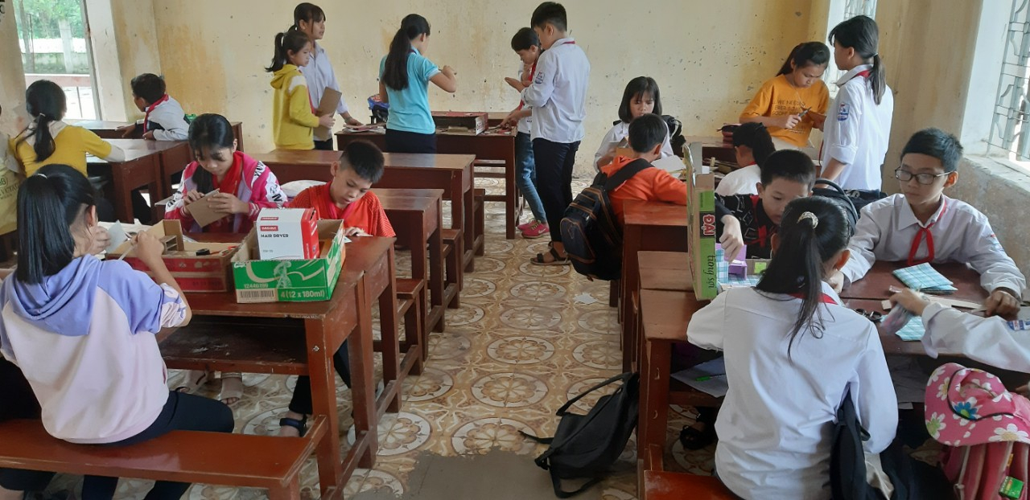

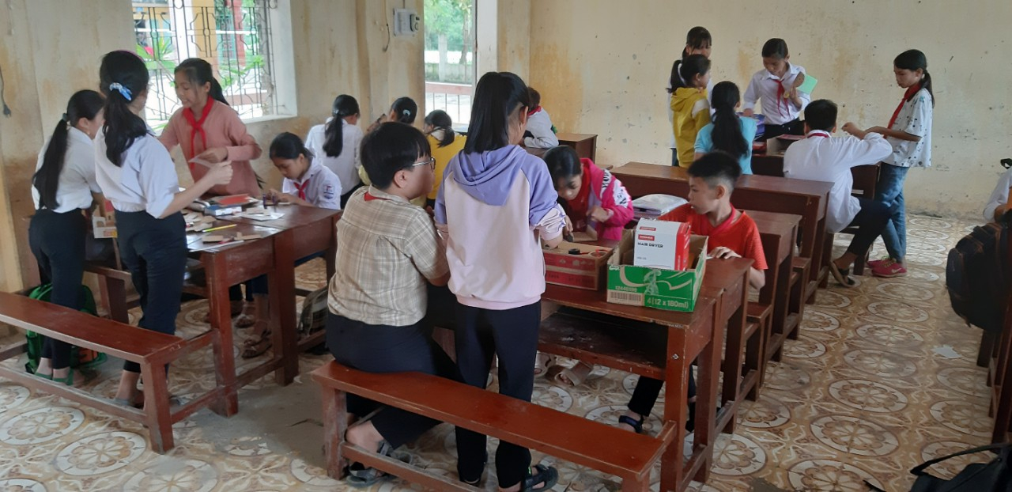

C- ĐÁNH GIÁ CHUẨN KIẾN THỨC VÀ KỸ NĂNG CỦA CHỦ ĐỀ

MẪU BÁO CÁO THIẾT KẾ SẢN PHẨM
(Thực hiện khi nhóm làm việc đề xuất giải pháp thiết kế đèn và báo cáo)
Hướng dẫn:
- Chia sẻ kiến thức nền đã tìm hiểu với các thành viên trong nhóm.
- Thảo luận đề xuất giải pháp thiết kế mô hình căn phòng ngăn nắp.
- Vẽ bản thiết kế sản phẩm, giải thích sự sắp xếp đồ đạc trong căn phòng.
- Bản thiết kế sản phẩm và mô tả sự sắp xếp đồ đạc trong căn phòng.

Nhận xét, góp ý của giáo viên và các nhóm

NHẬT KÍ THIẾT KẾ MÔ HÌNH CĂN PHÒNG NGĂN NẮP
(Thực hiện ở nhà)
Ghi lại các hoạt động thiết mô hình, các vấn đề gặp phải, nguyên nhân và cách
giải quyết.

GÓP Ý VÀ CHỈNH SỬA SẢN PHẨM
(Thực hiện trong buổi trình bày sản phẩm)
- Ghi lại góp ý, nhận xét của các nhóm và giáo viên về sản phẩm của nhóm khi báo cáo
- Đưa ra các điều chỉnh cần thiết để hoàn thiện sản phẩm
SẢN PHẨM VÀ HÌNH ẢNH MINH HỌA HOẠT ĐỘNG CỦA NHÓM
Dán các hình ảnh về sản phẩm mô hình, hình ảnh minh hoạ hoạt động nhóm, có thể bao gồm đường link YouTube video mô tả quá trình làm việc nhóm.
V.Rút kinh nghiệm.
KH và tài liệu DH: ............................................................... ....................... ..........
Tổ chức HĐ cho HS: ............................................................... ...................... ... ...
HĐ của HS: ............................................................... ...................... ... ... ..............

